财通安瑞短债债券型证券投资基金基金产品资料概要

更新日期：2020年08月28日
本概要提供本基金的重要信息，是招募说明书的一部分。
作出投资决定前，请阅读完整的招募说明书等销售文件。

一、 产品概况
基金简称 | 财通安瑞短债债券 |  | 基金代码 | 006965
基金简称A | 财通安瑞短债债券A |  | 基金代码A | 006965
基金简称C | 财通安瑞短债债券C |  | 基金代码C | 006966
基金管理人 | 财通基金管理有限公司 |  | 基金托管人 | 中国工商银行股份有限公司
基金合同生效日 | 2019年03月20日 |  | 上市交易所及上市日期 | 暂未上市
基金类型 | 债券型 |  | 交易币种 | 人民币
运作方式 | 开放式 |  | 开放频率 | 每个开放日
基金经理 |  | 开始担任本基金基金经理的日期 |  | 证券从业日期
杨烨超 |  | 2020-07-31 |  | 2010-07-01
罗晓倩 |  | 2019-07-03 |  | 2012-01-01

二、 基金投资与净值表现

（一）投资目标与投资策略
投资目标 | 本基金力争在保持投资组合较高流动性的前提下，获取超越业绩比较基准的投资回报。
投资范围 | 本基金投资于具有良好流动性的金融工具，包括债券（包括国债、地方政府债、央行票据、金融债、企业债、公司债、中期票据、短期融资券、超短期融资券、公开发行的次级债、可分离交易可转债的纯债部分及其他经中国证监会允许投资的债券）、资产支持证券、债券回购、银行存款、同业存单、货币市场工具等法律法规或中国证监会允许基金投资的其他金融工具，但须符合中国证监会的相关规定。  本基金不投资于股票、权证等资产，也不投资于可转换债券（可分离交易可转债的纯债部分除外）、可交换债券。  如法律法规或监管机构以后允许基金投资其他品种，基金管理人在履行适当程序后，可以将其纳入投资范围。  基金的投资组合比例为：本基金投资于债券资产的比例不低于基金资产的80%，投资于短期债券的比例不低于非现金基金资产的 80%。持有现金或到期日在一年以内的政府债券的投资比例不低于基金资产净值的5%，其中，现金不包括结算备付金、存出保证金、应收申购款等。  本基金所投资的短期债券是指剩余期限不超过397 天的债券资产，主要包括国债、地方政府债、央行票据、金融债、企业债、公司债、中期票据、短期融资券、超短期融资券、公开发行的次级债、可分离交易可转债的纯债部分等金融工具。  如法律法规或中国证监会变更上述投资品种的比例限制，基金管理人在履行适当程序后，可以调整上述投资品种的投资比例。
主要投资策略 | 本基金力争在保持投资组合较高流动性的前提下，获取超越业绩比较基准的投资回报。本基金的投资策略包括目标久期策略及凸性策略、收益率曲线配置策略、信用债券投资策略、杠杆投资策略和资产支持证券投资策略。在组合的久期选择方面，本基金将综合分析宏观面的各个要素，通过对各宏观变量的分析，判断其对市场利率水平的影响方向和程度，从而确定本基金投资组合久期的合理范围。并且动态调整本基金的目标久期，从而提高债券投资收益；本基金除了考虑系统性的利率风险对收益率曲线平移的影响之外，还将考虑债券市场微观因素对收益率曲线的影响，形成一定阶段内的收益率曲线形状变动趋势的预测，据此调整债券投资组合；在投资市场选择层面，本基金将在控制市场风险与流动性风险的前提下，根据交易所市场和银行间市场信用债券到期收益率相对变化、流动性情况和市场规模等，相机调整不同市场的信用债券所占的投资比例。在品种选择层面，本基金将基于各品种信用债券类金融工具信用利差水平的变化特征、宏观经济预测分析和信用债券供求关系分析等，综合考虑流动性、绝对收益率等因素，采取定量分析和定性分析结合的方法，在各种不同信用级别的信用债券之间进行优化配置。；在综合考虑债券品种的票息收入和融资成本后，在控制组合整体风险的基础上，当回购利率低于债券收益率时，买入收益率高于回购成本的债券，通过正回购融资操作来博取超额收益，从而获得杠杆放大收益；本基金在资产支持证券投资方面将深入分析资产支持证券的市场利率、发行条款、支持资产的构成及质量、提前偿还率、风险补偿收益和市场流动性等基本面因素，估计资产违约风险和提前偿付风险，并根据资产证券化的收益结构安排，模拟资产支持证券的本金偿还和利息收益的现金流过程，辅助采用数量化定价模型，评估其内在价值。
业绩比较基准 | 中债综合财富（1年以下）指数收益率*80%+银行活期存款利率（税后）*20%
风险收益特征 | 本基金是债券型基金，其预期风险与收益水平高于货币市场基金，低于股票型基金和混合型基金。
风险收益特征A | 本基金是债券型基金，其预期风险与收益水平高于货币市场基金，低于股票型基金和混合型基金。
风险收益特征C | 本基金是债券型基金，其预期风险与收益水平高于货币市场基金，低于股票型基金和混合型基金。
注:详见《财通安瑞短债债券型证券投资基金招募说明书》“九、基金的投资”。

（二）投资组合资产配置图表／区域配置图表
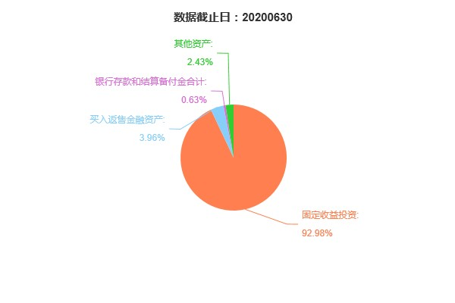

（三）自基金合同生效以来基金每年的净值增长率及与同期业绩比较基准的比较图
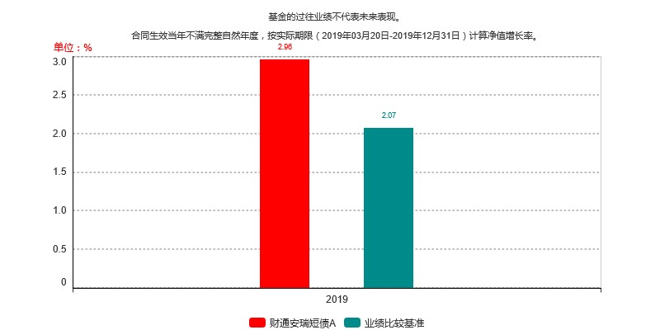
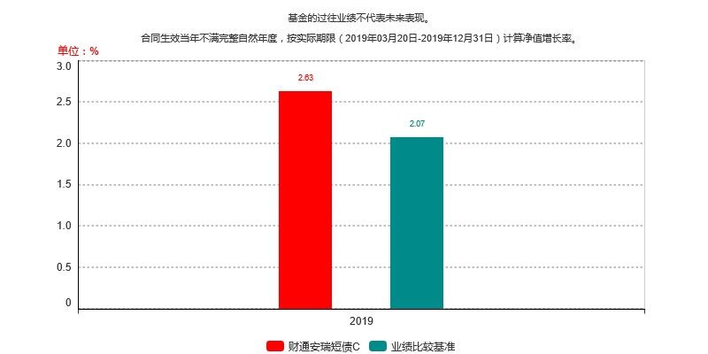
注:本基金合同生效日为2019年3月20日，合同生效当年按实际存续期计算，不按整个自然年度进行折算。

三、 投资本基金涉及的费用

（一）基金销售相关费用
以下费用在认购／申购／赎回基金过程中收取：
财通安瑞短债债券A
费用类型 | 份额（S）或金额（M）/持有期限（N） | 收费方式/费率 | 备注
认购费 | 0≤M<100万 | 0.30% | -
认购费 | 100万≤M<200万 | 0.20% | -
认购费 | 200万≤M<500万 | 0.10% | -
认购费 | 500万≤M | 1000.00元/笔 | -
申购费（前收费） | 0≤M<100万 | 0.30% | -
申购费（前收费） | 100万≤M<200万 | 0.20% | -
申购费（前收费） | 200万≤M<500万 | 0.10% | -
申购费（前收费） | 500万≤M | 1000.00元/笔 | -
赎回费 | 0天≤N<7天 | 1.50% | -
赎回费 | 7天≤N | 0.00% | -

财通安瑞短债债券C
费用类型 | 份额（S）或金额（M）/持有期限（N） | 收费方式/费率 | 备注
赎回费 | 0天≤N<7天 | 1.50% | -
赎回费 | 7天≤N | 0.00% | -
注: 投资人重复申购，须按每次申购所对应的费率档次分别计费。申购费用由申购A 类基金份额的投资人承担，不列入基金财产，主要用于本基金的市场推广、销售、登记等各项费用。本基金A 类基金份额在申购时收取申购费，C 类基金份额在申购时不收取申购费。

（二）基金运作相关费用
以下费用将从基金资产中扣除：
费用类别 | 收费方式/年费率
管理费 | 0.30%
托管费 | 0.08%
销售服务费A | 0.00%
销售服务费C | 0.40%
其他费用 | 基金合同生效后与基金相关的信息披露费用；基金合同生效后与基金相关的会计师费、律师费、仲裁费和诉讼费；基金份额持有人大会费用；基金的证券交易费用；基金的银行汇划费用；按照国家有关规定和基金合同约定，可以在基金财产中列支的其他费用。
注:本基金交易证券、基金等产生的费用和税负，按实际发生额从基金资产扣除。

四、 风险揭示与重要提示

（一）风险揭示
本基金不提供任何保证。投资者可能损失投资本金。投资有风险，投资者购买基金时应认真阅读本基金的《招募说明书》等销售文件。
本基金的风险主要包括：
（一）市场风险
1、经济周期风险；2、政策风险；3、利率风险；4、信用风险；5、再投资风险；6、购买力风险。
（二）管理风险
（三）估值风险
（四）流动性风险
（五）本基金特有风险
1、债券最低仓位风险：本基金作为债券型基金，债券投资仓位不低于80%，无法规避债券市场的系统性风险。
2、投资主题风险：本基金投资于短期债券的比例不低于非现金基金资产的80%，因此本基金的投资业绩与本基金界定的短期债券的相关性较大，需承担相应风险。
3、投资资产支持证券风险
（1）与基础资产相关的风险。包括特定原始权益人破产风险、现金流预测风险等与基础资产相关的风险。
（2）与资产支持证券相关的风险。包括资产支持证券的利率风险、资产支持证券的流动性风险、评级风险等与资产支持证券相关的风险。
（3）其他风险。包括政策风险、发生不可抗力事件的风险、技术风险和操作风险。
（六）其他风险

（二）重要提示
中国证监会对本基金募集的注册，并不表明其对本基金的价值和收益作出实质性判断或保证，也不表明投资于本基金没有风险。
基金管理人依照恪尽职守、诚实信用、谨慎勤勉的原则管理和运用基金财产，但不保证基金一定盈利，也不保证最低收益。
基金投资者自依基金合同取得基金份额，即成为基金份额持有人和基金合同的当事人。
基金产品资料概要信息发生重大变更的，基金管理人将在三个工作日内更新，其他信息发生变更的，基金管理人每年更新一次。因此，本文件内容相比基金的实际情况可能存在一定的滞后，如需及时、准确获取基金的相关信息，敬请同时关注基金管理人发布的相关临时公告等。
因基金合同而产生的或与基金合同有关的一切争议，如经友好协商未能解决的，应提交中国国际经济贸易仲裁委员会根据该会当时有效的仲裁规则进行仲裁，仲裁地点为北京，仲裁裁决是终局性的并对各方当事人具有约束力。

五、 其他资料查询方式
以下资料详见财通基金官方网站[www.ctfund.com] [客服电话：400-820-9888]
●财通安瑞短债债券型证券投资基金基金合同、
财通安瑞短债债券型证券投资基金托管协议、
财通安瑞短债债券型证券投资基金招募说明书
●定期报告，包括基金季度报告、中期报告和年度报告
●基金份额净值
●基金销售机构及联系方式
●其他重要资料

